

Asignatura: Estándares de la programación.

Sección: 01

Ciclo: 01-2026

Docente: Ing. Ruben Escobar Ortegon.

Nombre del Proyecto: Gestor de préstamos con Scoring básico.

Numero de Grupo: Grupo Numero 3

Integrante: López Vásquez Lidia Iveth 29-2466-2021
Menjívar Craik Carlos Roberto 29-3717-2021
Muller Mendoza Kevin Rodolfo 29-1041-2020
Torres Romero Carlos Daniel 29-0219-2022

Fecha: 18 de febrero de 2026

Definición del problema.

Actualmente el proceso de gestión de préstamos en muchas organizaciones pequeñas se realiza de forma manual, utilizando cuadernos, hojas de l calculo y registros físicos.
Esta situación genera diversos problemas, tales como:

- Errores en el cálculo de cuotas y saldos.
- Dificultad para identificar pagos atrasados.
- Perdida o duplicación de información
- Procesos lentos para aprobar solicitudes.
- Falta de reportes confiables y oportunos.

Además, la evaluación de los clientes se realiza de forma subjetiva, sin un sistema estructurado que permita aplicar criterios claros y consistentes.
Debido a estas limitaciones, surge la necesidad de desarrollar un sistema informatico que permita automatizar el registro, evaluación y control de los prestamos mediante un mecanismo de scoring básico, facilitando la toma de decisiones y mejorando la eficiencia del proceso.

Objetivo General.

Desarrollar un sistema informático para la gestión de préstamos con scoring básico que permita registrar solicitudes, evaluar clientes, generar planes de pago, controlar pagos y producir reportes, con el fin de optimizar el proceso y reducir errores.

Objetivos específicos.

• Automatizar el registro y almacenamiento de solicitudes de préstamo.
• Implementar un sistema de evaluación de clientes mediante scoring básico.
• Generar automáticamente planes de pago con cálculo de cuotas.
• Registrar y controlar pagos realizados por los clientes.
• Generar reportes básicos para la toma de decisiones.

El desarrollo del sistema busca mejorar la eficiencia, reducir errores manuales y proporcionar información confiable para la toma de decisiones en la gestión de préstamos.

Alcance y limites
¿Qué hará el sistema?
• Permitirá registrar solicitudes de préstamos.
• Evaluará las solicitudes mediante reglas simples de scoring.
• Permitirá aprobar o rechazar solicitudes.
• Generará un plan de pagos básico.
• Registrará pagos realizados.
• Identificará pagos atrasados.
• Permitirá consultar el estado de los préstamos.
• Generará reportes básicos (préstamos y pagos).

¿Qué NO hará el sistema?
• No realizará análisis crediticio avanzado.
• No usará inteligencia artificial ni modelos complejos.
• No se integrará con bancos u otros sistemas externos.
• No realizará cobros automáticos.
• No gestionará contabilidad ni finanzas generales.
• No incluirá notificaciones automáticas externas.

Stakeholders / Roles

1. Administrador
- Registrar y gestionar usuarios.
- Aprobar o rechazar solicitudes.
- Consultar reportes.
- Supervisar pagos y mora.
2. Cliente
- Solicitar préstamo.
- Consultar estado del préstamo.
- Realizar pagos.

Requerimientos (RF/RNF) y prioridad.

Requerimientos Funcionales (RF)
Son las acciones que el sistema debe realizar para cumplir su propósito.
• RF-01 (Must): El sistema debe permitir registrar usuarios (clientes) con validación de datos obligatorios.
• RF-02 (Must): El sistema debe permitir registrar solicitudes de préstamo indicando monto, plazo y tasa.
• RF-03 (Must): El sistema debe evaluar automáticamente la solicitud mediante reglas básicas de scoring.
• RF-04 (Must): El sistema debe aprobar o rechazar la solicitud según el resultado del scoring.
• RF-05 (Must): El sistema debe generar automáticamente un plan de pagos con cuotas calculadas.
• RF-06 (Must): El sistema debe permitir registrar pagos realizados por el cliente.
• RF-07 (Must): El sistema debe identificar préstamos con pagos atrasados.
• RF-08 (Should): El sistema debe calcular un recargo fijo por mora cuando exista atraso.
• RF-09 (Should): El sistema debe generar reportes básicos de préstamos y pagos.

Requerimientos No Funcionales (RNF)
Son las características de calidad que garantizan que el sistema funcione de manera óptima.
• RNF-01 (Must): El sistema debe responder en menos de 3 segundos por consulta estándar.
• RNF-02 (Must): El sistema debe garantizar autenticación mediante usuario y contraseña.
• RNF-03 (Should): El sistema debe estar disponible al menos el 95% del tiempo durante horario laboral.

• RNF-04 (Should): La información debe almacenarse en base de datos con respaldo semanal.
• RNF-05 (Could): La interfaz debe ser intuitiva y permitir completar una solicitud en máximo 5 minutos.

Priorización con MoSCoW
Tipo | Descripción | Prioridad
RF-01 | Registro de usuarios | Must
RF-02 | Registro de solicitudes | Must
RF-03 | Evaluación automática por scoring | Must
RF-04 | Aprobación o rechazo | Must
RF-05 | Generación de plan de pagos | Must
RF-06 | Registro de pagos | Must
RF-07 | Identificación de mora | Must
RF-08 | Cálculo de recargo por mora | Should
RF-09 | Reportes básicos | Should
RNF-01 | Tiempo de respuesta <3s | Must
RNF-02 | Autenticación | Must
RNF-03 | Disponibilidad 95% | Should
RNF-04 | Respaldo semanal | Should
RNF-05 | Interfaz intuitiva | Could

Reglas de Negocio
RN-01: El monto máximo de préstamo será de $5,000.
RN-02: El scoring mínimo para aprobar un préstamo será de 60 puntos.
RN-03: El recargo por mora será del 5% sobre la cuota vencida.
RN-04: No se puede registrar un pago mayor al saldo pendiente.
RN-05: Un cliente no puede tener más de dos préstamos activos.

Evidencia del levantamiento.
Técnica aplicada
Para obtener los requerimientos se utilizaron las siguientes técnicas:
Entrevista
Se entrevistó a usuarios potenciales para conocer:
- Como registrar prestamos actualmente.
- Que información necesitan controlar.
- Que problemas enfrentan.
Observación:
Se analizó el proceso manual actual.
- Registro en hojas.
- Control manual de pagos.
- Dificultad para calcular mora.

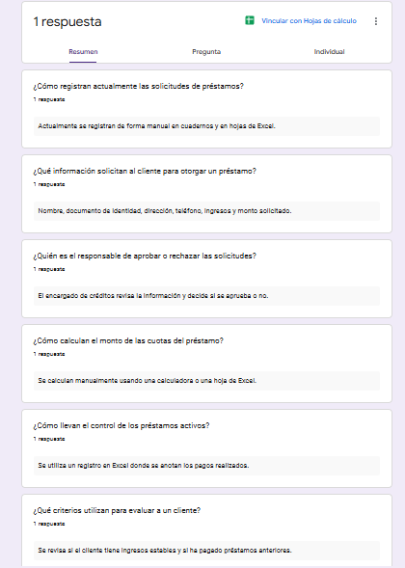
Evidencia del levantamiento

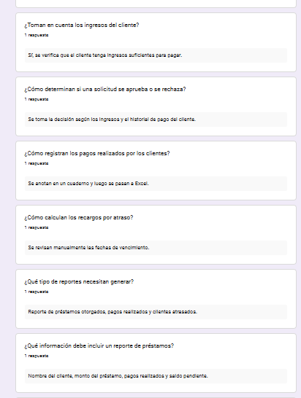


Observación.
- El cálculo de la cuota se hace manualmente.
- Los pagos atrasados no se identifican fácilmente.

Conclusión
“El levantamiento de requerimientos lo realizamos de manera colaborativa, escuchando directamente a los usuarios y documentando sus respuestas. Esto nos permitió entender sus necesidades reales y priorizarlas con MoSCoW, asegurando que el proyecto se enfoque en lo esencial sin perder de vista mejoras futuras.”

